# 版本1.2

这个版本解决了一些最基本的bug，实现了用户登录成功的验证，然而对于未匹配到的账户，仍然会出现错误信息，我会尽量去修正的。

# 版本1.3

这个版本完美解决了上个版本出现的bug，保证不会出现任何问题，正要写注册页面呢。

# 版本2.1

这次我将前端的页面全都换掉了，注册和登录都在一个页面当中，并且目前来看，登录部分的功能完全好使。

接下来我将完善注册部分的功能。

# 版本2.2

这次注册和登录部分的正常功能都实现了，已经可以使用了，不过还没有对注册模块进行恶略测试，接下来将进行测试和改正。

# 版本2.3

现在的注册和登录模块已经完全可以使用了。如果需要完善的话，也仅仅需要控制在注册时各个表格不能为空，不过不找茬的话，已经完全可以用了。

# 版本2.4

把错误的页面们中需要修改的改成了加入返回上一级页面的超链接。

剩下已知需要实现功能：注册表单中需要加入reset，还需要加入页面表单检查格式。

# 版本2.5

在注册模块中加入了reset功能。

在注册模块中每个输入的输入框中如果没输入，会提示的。

在无数次努力用javascript编写页面验证两次注册输入的密码是否相等终于成功了！！！！！！

# 版本2.6

在注册模块中用javascript成功编写实现了验证用户输入的邮箱格式是否正确。

暂时未发现其他需要实现的功能。本阶段开发基本完成。

# 版本3.1

这个版本实现了尹洪波和董源晟两个开发成员成果的整合，亲测成功。

# 版本3.2

这个版本是第一轮迭代验收的版本。

# 版本4.1

把数据表Activity加入两列，在创建活动中已经可以实现创建投票活动，并记录到activity数据表中，还需要完成的是在创建活动的同时，创建一个和活动名相同的数据表。

**在将非投票计算和数据库相关的操作已经加入那两列了，不过出现了新的BUG，就是计算不出最终算术结果了！需要石淑媛去看看。**

# 版本4.2

现在创建活动已经完全可以记录在activity数据表中，并且创建一个和活动名称相同的数据表。

接下来就要写在活动名的表中添加创建者的信息。

还有要实现关于搜索用户以及添加用户的功能了。

# 版本4.3

现在创建活动已经完全可以记录在activity数据表中，并且创建一个和活动名称相同的数据表，并且在新建的表中添加了创建者的信息，还有的就是对新建的表多添加了两列。

接下来要写添加用户的功能了。

# 版本4.4

这个版本中我新添加了一个叫Participant的model类，用来处理投票活动的参与者。

现在能成功显示参与活动的所有参与者。

下个版本中需要董源晟完成以下功能：

1. 将DravenTest1融入到主页中，并且直接向下个页面传递用户邮箱的信息。
2. 反复将用户邮箱的信息和创建活动的名称传递给我创建活动的所有界面中。

下个版本中我需要完成以下功能：

1. 增加一个添加用户的功能，其中包含搜索用户。

# 版本4.5

这个版本中已经实现了对用户的搜索和添加用户。

接下来我要做的事情就是实现创建活动的同时，将所有活动体现在每个用户的页面上，并且那上边有对方案的选择。

接下来特别重要的就是也是必然要完成的任务就是实现将我开发的代码整合到主页上，并且完成数据之间成功的传递。

# 版本4.6

这个版本中已经融合了ssy对girlsresult.jsp和normalresult.jsp的更改。

同时，这个版本已经完成完整的创建投票活动的全部。

接下来我会完成得到投票结果后的后序部分，以及对于事前AA，可以实现事后AA。

# 版本4.7

这个版本融合了dys和我的两部分合二为一。

这个版本中我将model中的Participant.java进行了修改和完善，并且丰富了调用Participant.java后的功能。同时，我又在model中添加了一个叫activityone.java的模型，用来表示activity表中的每一行。在每次创建投票活动的时候都会加上事前或者事后的标签

我成功实现了查询投票事前AA和非投票事前AA的所有活动，并且加入了事后AA的方案，不过还需要SSY或者DYS帮我计算出结果。

# 版本4.8

这个版本中我通过使用数据临时表的方法，成功实现了创建投票活动的所有的关于表名，创建者邮箱号页面间互相传递的问题，虽然比较坎坷，各种出Bug，光调试bug就弄了好几个小时不过都被我英明神武得给消灭啦。这给我们写其他页面间数据传递的功能时提供了一条新的办法。

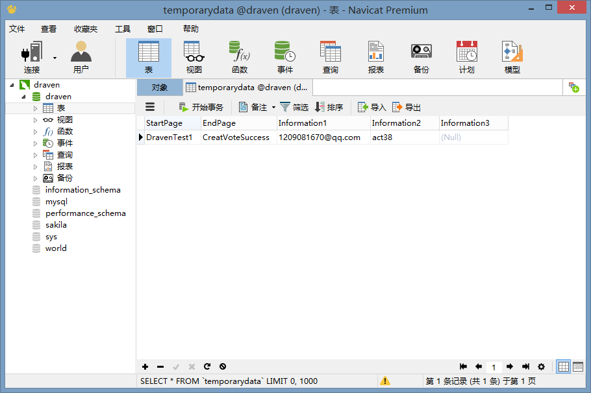

# 版本4.9

我改进了DravenTest1的action，使得每个人的后面都有Before或者After。

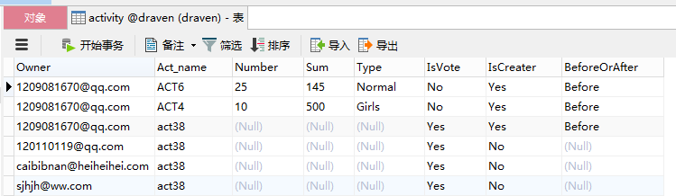

上图是之前的版本

现在的版本如下：

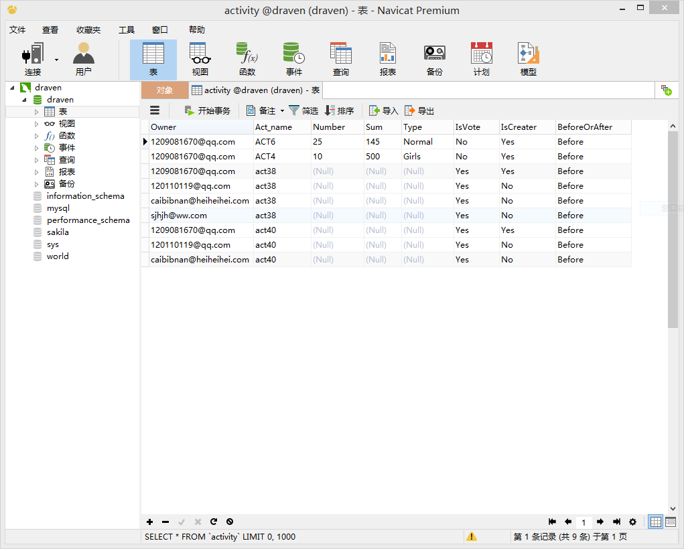

关于DravenTest4中的大部分功能全部实现了，仅仅剩下关于创建者的计算投票结果了。

下面更新一下我的数据库中所有表的信息，咱们仨同步一下：

